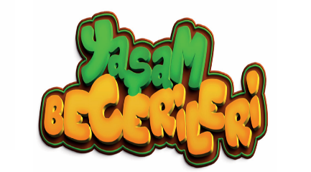DURMUŞALİ TOKSOY İLKOKULU 2024-2025 EĞİTİM ÖĞRETİM YILI YAŞAM BECERİLERİ YILLIK ÇALIŞMA PLANI

|  |  |  |
| --- | --- | --- |
| AYLAR | BECERİ KATAGORİSİ | YAŞAM BECERİSİ |
| ARALIK | **AİLE HAYATIM** | DÜĞME İLİKLEME VE FERMUAR ÇEKME |
| **AİLE HAYATIM** | ÇAMAŞIR KATLAMA |
| **AİLE HAYATIM** | AYAKKABI BAĞLAMA |
| OCAK | **İLETİŞİM VE SOSYAL BECERİLER** | GÖREVLERLE SORUMLULUK KAZNMA |
| **SÜRDÜREBİLİR YAŞAM VE ÇEVRE BİLİNCİ** | ENERJİ TASARRUFU |
| ŞUBAT | **İLETİŞİM VE SOSYAL BECERİLER** | EMPATİ YAPMA |
| **KİŞİSEL BAKIM VE HİJYEN** | SAÇ TARAMA VE SAÇ BAKIMI |
| MART | **SÜRDÜREBİLİR YAŞAM VE ÇEVRE BİLİNCİ** | SU TASARRUFU FARKINDALIK ETKİNLİĞİ |
| **İLETİŞİM VE SOSYAL BECERİLER** | ZORLUKLARLA BAŞA ÇIKMA SENARYOLARI |
| NİSAN | **YARATICILIK VE ÇEVRE BİLİNCİ** | HAYALİNDEKİ OYUNCAĞI TASARLAMA |
| **SÜRDÜREBİLİR YAŞAM VE ÇEVRE BİLİNCİ** | ORGANİK GÜBRE YAPMA |
| MAYIS | **YARATICILIK VE ÇEVRE BİLİNCİ** | EL YAPIMI HEDİYELER TASARIMI |
| KİŞİSEL BAKIM VE HİJYEN | TIRNAK TEMİZLİĞİ |

**Merve KARA** **Fatma AYDIN** **Fatma KILIÇ** **Cuma BOZKURT Mustafa AVCI**

**Üye Üye Üye Üye Komisyon Başkanı**